ЗА ВОЗОБНОВЛЯЕМОЙ ЭНЕРГЕТИКОЙ БУДУЩЕЕ

Толмачев В.В.
г.Армавир, Армавирский механико-технологический институт

Аннотация: В статье рассмотрены основные типы ветряных и солнечных электроустановок, и проведён сравнительный анализ потенциала возобновляемой энергетики Краснодарского края. В настоящее время жители земли не могут обойтись без электрической энергии. Производство и потребление электроэнергии постоянно растёт, и стоимость ее постоянно становится дороже. Стоимость добычи нефти увеличиваются. Стоимость электроэнергии идет вверх, потому что стоимость таких основных материалов, как медь находятся на очень высоком уровне. Такие альтернативные источники энергии, как энергия солнца и ветра представляют реальные решения этих проблем, тем более, что затраты на «традиционные» источники энергии будут только увеличиваться. На сегодняшний день самыми популярными и инвестированными источниками возобновляемой энергии являются солнечная и ветряная энергия. Солнечную энергетику в Краснодарском крае использовать выгодней, чем ветряную, несмотря на то, что производство солнечных установок пока обходится дороже. Но с каждым годом цена на солнечную энергию снижается и вскоре сравняется с ценами на ветряную энергию, а наука и техника не стоят на месте, так что при таком изобилии солнечного излучения как в Краснодарском крае, солнечные установки будут окупаться гораздо быстрее.

Ключевые слова: солнечная энергия, автономные системы электроснабжения, ветрогенераторы, солнечные фотоэлектрические станции, ветростанции.

Сегодня жители земли не могут обойтись без электрической энергии. Производство и потребление электроэнергии постоянно растет, и стоимость ее постоянно становится дороже.
Стоимость добычи нефти увеличиваются. Стоимость электроэнергии идет вверх, потому что стоимость таких основных материалов, как медь, находятся на очень высоком уровне.
Из-за проблем в Японии ядерная энергетика (и до этого стоявшая под вопросом) оказалась под серьезной проверкой но, видимо, некоторое время будет ещё актуальной.
Такие альтернативные источники энергии, как энергия солнца и ветра, представляют реальные решения этих проблем, тем более, что затраты на «традиционные» источники энергии будут только увеличиваться. На сегодняшний день самыми популярными и инвестированными источниками возобновляемой энергии являются солнечная и ветряная.
Солнечная энергетика - отрасль хозяйства, связанная с использованием солнечного излучения для получения энергии. Солнечная энергетика использует неисчерпаемый источник энергии, не вызывает вредных отходов и является экологически чистой.
Солнечная энергия, производимая Солнцем настолько сильна, что 1час света в жаркий солнечный день содержит энергии больше, чем весь мир потребляет за год. Если бы мы могли поймать хоть одну сотую процента этой энергии, то нам бы никогда больше не приходилось использовать нефть, газ или что-либо еще. Проблема не в доступности этой энергии, а в технологии, с помощью которой можно ее преобразовывать. В наши дни существует много продвинутых технологий, которые могут осуществить эти задачи, если бы они не были блокированы необходимостью конкурировать за долю рынка с уже существующими энергетическими корпорациями.
Солнечную энергию можно преобразовать в электрическую или тепловую с помощью двух технологий:
Чаще всего используется вариант снабжения теплом при помощи солнечных коллекторов - водонагревателей. Их устанавливают в неподвижном состоянии на крышах домов так, чтобы сохранялся определённый угол к горизонту. Теплоносителем может служить воздух, вода или антифриз. Это вещество нагревается на 40-50 градусов больше температуры окружающего пространства, что и обеспечивают вышеупомянутые коллекторы. Но такие устройства могут применяться не только для обогрева. Ими кондиционируют воздух, сушат продукты сельского хозяйства и даже делают пресной морскую воду.

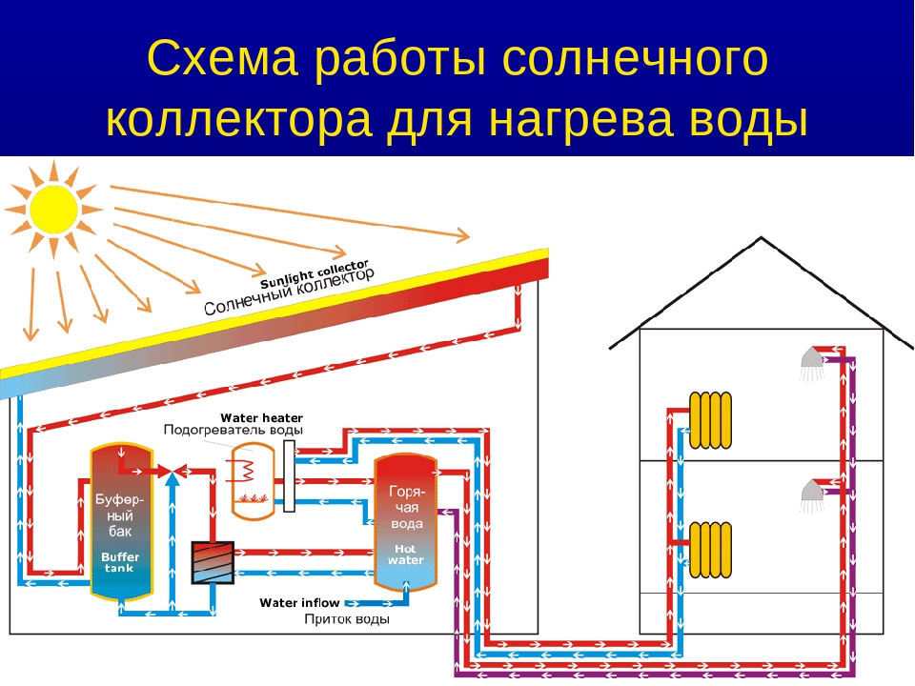

Рисунок 1 - Пример системы с солнечным коллектором
При втором способе солнечная энергия трансформируется не в тепловую, а в электрическую. Этот процесс осуществляют солнечные батареи на основе кремния, так называемые фотоэлектрические установки.
Преобразование энергии в ФЭП основано на фотоэлектрическом эффекте, который возникает в неоднородных полупроводниках при воздействии на них солнечного излучения. Когда фотоэлемент освещается, поглощенные фотоны генерируют неравновесные электрон-дырочные пары. Электроны, генерируемые в р-слое вблизи р-п-перехода, подходят к р-п-переходу и существующим в нем электрическим полем выносятся в п-область. Аналогично и избыточные дырки, созданные в п-слое, частично переносятся в р-слой. В результате п-слой приобретает дополнительный отрицательный заряд, а р-слой - положительный. Снижается первоначальная контактная разность потенциалов между р- и п-слоями полупроводника, и во внешней цепи появляется напряжение . Отрицательному полюсу источника тока соответствует п-слой, а р-слой -положительному.
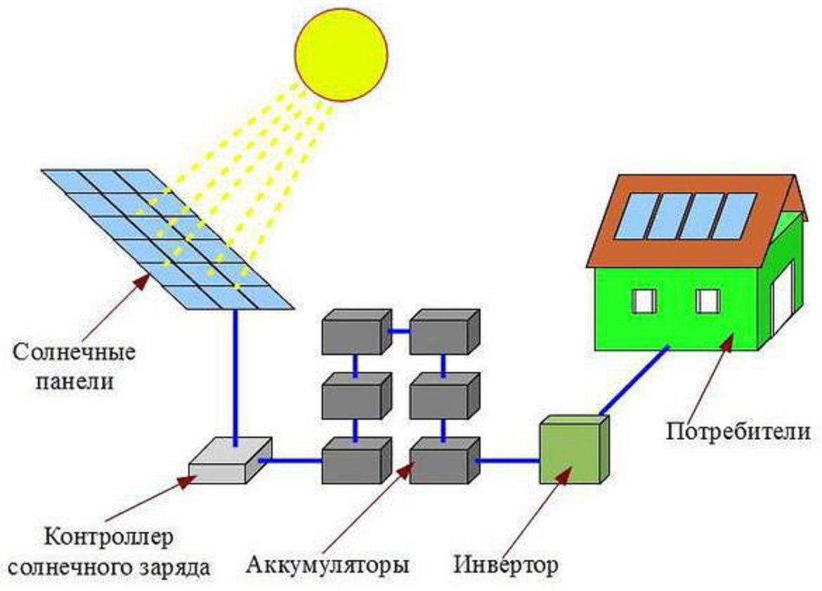

Рисунок 2 - Примерная схема работы системы с солнечной панелью

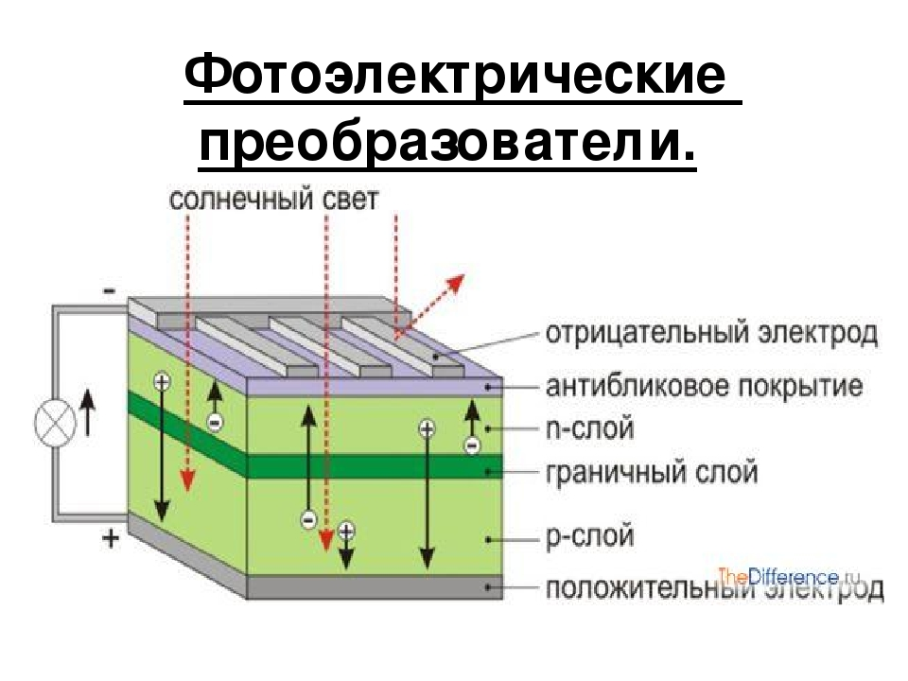

Рисунок 3 - Устройство фотоэлектрического элемента

Наибольшей эффективности работы фотоэлектрических панелей можно добиться только при их установке перпендикулярно падающим солнечным лучам. Угол наклона солнца относительно горизонта меняется как в течение суток, так и в течение года.
Электрический ток можно получать и с помощью коллектора, если собранную энергию солнца он будет передавать воде, которая в свою очередь, превращаясь в перегретый пар будет вращать ротор генератора.
Ветроэнергетика — отрасль энергетики, специализирующаяся на преобразовании кинетической энергии воздушных масс в атмосфере в электрическую, механическую, тепловую или в любую другую форму энергии, удобную для использования в народном хозяйстве. Такое преобразование может осуществляться такими агрегатами, как ветрогенератор (для получения электрической энергии), ветряная мельница (для преобразования в механическую энергию), парус (для использования в транспорте) и другими. Энергию ветра относят к возобновляемым видам энергии, так как она является следствием деятельности солнца. Ветроэнергетика является бурно развивающейся отраслью, так в конце 2009 года общая установленная мощность всех ветрогенераторов составила 159, 2 гигаватт. В том же году количество электрической энергии, произведённой всеми ветрогенераторами мира, составило 340 тераватт-часов (около 2 % всей произведённой человечеством электрической энергии). Крупные ветряные электростанции включаются в общую сеть. В отличие от ископаемого топлива, энергия ветра практически неисчерпаема, повсеместно доступна и более экологична.
Ветряные двигатели можно разделить на две группы по расположению оси вращения ветроколеса. Двигатели с горизонтальной осью вращения более распространены и известны, чем с вертикальной. В ветряках с горизонтальной осью вращения роторный вал и генератор располагаются наверху, при этом система должна быть направлена на ветер.

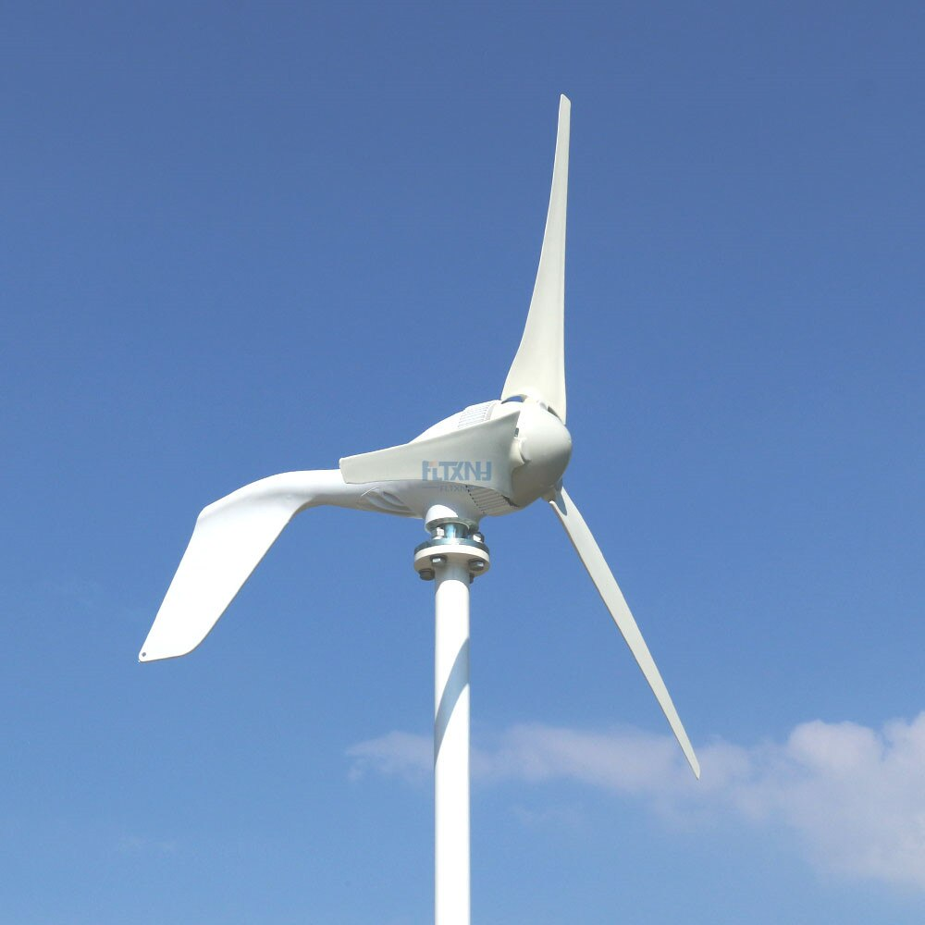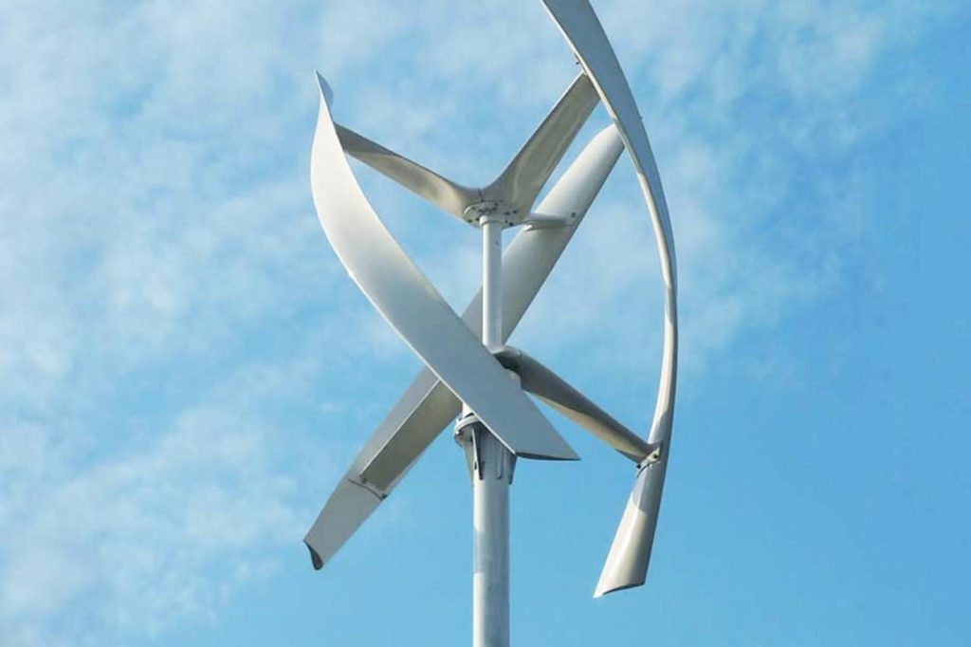

Рисунок 4 - Ветрогенератор с горизонтальной Рисунок 5 - Ветрогенератор с вертикальной осью вращения

Малые ветряки направляются с помощью флюгерных систем, в то время как на больших (промышленных) установках имеются «датчики ветра» и сервоприводы, которые поворачивают ось вращения на ветер.
Большинство промышленных ветрогенераторов оснащены коробками передач, которые позволяют системе подстраиваться на текущую скорость ветра. Ветроэнергетика сильно зависит от капризов природы. Скорость ветра бывает настолько низкой, что ветрогенератор совсем не может работать, или настолько высокой, что ветряк необходимо остановить и принять меры по его защите от разрушения. Если скорость ветра превышает номинальную рабочую скорость, часть извлекаемой механической энергии ветра не используется, с тем чтобы не превышать номинальной электрической мощности генератора. Для эффективной работы ВЭУ их размещают на открытых пространствах, реже на территориях сельскохозяйственных угодий, что повышает их продуктивность. В горных районах ветряки работают эффективно из-за природных особенностей данных местностей, там преобладает движение воздушных масс с большой силой и скоростью, к тому же это дает энергию в труднодоступные районы. Правильная установка влияет на КПД ветра агрегатов, поэтому удельная выработка электрической энергии в течение года составляет 15 - 30% энергии ветра или даже меньше в зависимости от местоположения и параметров установки.
Теперь сравним эти два источника возобновляемой энергии и определим, какой из них выгоднее в использовании для Краснодарского края.
Если рассмотреть климатические условия Краснодарского края для ветряной энергетики, то можно сделать вывод, что наиболее оптимальными районами для возможного возведения крупных ветроэлектрических станций (ВЭС) на территории Краснодарского края являются: порт Кавказ - коса Чушка, г. Анапа, г. Темрюк, г. Новороссийск - Геленджик, а также район г. Ейска. Кроме того, обусловлено это тем, что в последние годы в районе этих пунктов рассматривались проекты крупных ВЭС разной мощности. В районе рассмотренных пунктов имеется достаточно развитая электросетевая структура с линий электропередач с напряжением 110 - 220 кВт, а также развитая дорожнотранспортная структура (автомобильная и железнодорожная), способная обеспечить достаточно быструю и недорогую доставку ветроэнергетического оборудования к месту монтажа ВЭС. В остальных районах края можно использовать ветряки малого типа, для которых подходит скорость ветра в пределах 3-6 м/с.
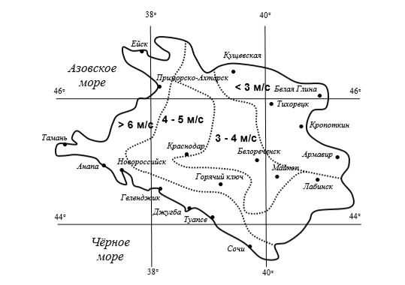

Рисунок 6 - Карта распределения среднегодовой скорости ветра по территории Краснодарского края
На карте видно, что ветровая энергия на территории края размещена неравномерно , в большей части территории среднегодовая скорость ветра не превышает 3-4 м/с, чего хватает лишь на минимальную генерацию энергии ветроустановок. В более благоприятных районах среднегодовая скорость ветра едва превышает 6 м/с. Но для оптимальной выработки энергии ветроустановкой требуется скорость около 15-17 м/с, также в этих районах, находящихся близ береговой линии, скорость ветра порой достигает около 25 м/с, при которой ветроустановка работать не может, а зимой появляется проблема обледенения. В общем энергию ветра в Краснодарском крае использывать с выгодой можно, но примерно лишь на 20% территории. Чего не скажешь об использовании солнечной энергии.
Краснодарский край обладает большими солнечными ресурсами, солнечных дней тут в году больше половины, также 50% времени в году средняя облачность превышает 55 % , а как известно, в облачные дни фотовольтаические батареи получают больше солнечной радиации чем в ясные. Среднемесячное прямое излучение солнечной энергии превышает 2 кВт/м2.
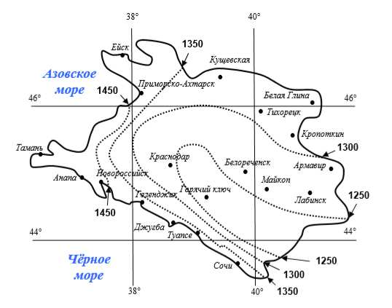
Рисунок 7 - Карта распределения среднегодовой солнечной радиации на горизонтальную поверхность на территории Краснодарского края (кВт ч/м2)
На карте видно, что практически по всей территории Краснодарского края количество солнечной радиации несущественно различается, и его хватает для нормальной работы солнечных установок. Это позволяет использовать солнечные установки во всех районах. Также в отличие от «ветряков», солнечные батареи почти не требуют дополнительного пространства для своей работы. К примеру, батареи фотовольтаического типа могут быть интегрированы в фасадах домов, размещаться на крышах, из них можно даже делать дорожное покрытие.
Ещё одно преимущество использования солнечной энергетики - изобретение гибких солнечных панелей. В отличие от ветряных установок, солнечные не издают никакого шума и не вредят птицам. Предполагаемое время жизни фотовольтаической батареи - 30 лет. Кроме того, её производительность очень высока и обеспечивает более чем 80 % начального питания после 25 лет эксплуатации. Элементы таких установок могут быть переработаны и поэтому материалы, используемые в производственном процессе (кремний, стекло, алюминий, и т.д.), могут быть снова использованы. Рециркуляция не только выгодна для окружающей среды, но также и потому, что дает возможность уменьшить энергозатраты, материалы и стоимость производства.
Из этого можно сделать вывод, что солнечную энергетику в Краснодарском крае использовать выгодней, чем ветряную, несмотря на то, что производство солнечных установок пока обходится дороже. Но с каждым годом цена на солнечную энергию снижается, и вскоре сравняется с ценами на ветряную энергию, а наука и техника не стоят на месте, так что при таком изобилии солнечного излучения как в Краснодарском крае, солнечные установки будут окупаться гораздо быстрее.

Список использованной литературы:

1. Григораш О.В. Инверторы солнечных электростанций с улучшенными техническими характеристиками / О.В. Григораш, А.Е. Усков, Я. А. Семёнов // Политематический сетевой электронный научный журнал Кубанского государственного аграрного университета (Научный журнал КубГАУ) [Электронный ресурс]. - Краснодар: КубГАУ, 2014. - №05(099). С. 101 - 111. - IDA [article ID]: 0991405006.- Режим доступа: http://ej.kubagro.ru/2014/05/pdf/06.pdf, 0,688 у.п.л.
2. Махалин В. Н. Ресурсосбережение традиционных энергоносителей за счёт возобновляемой энергетики, Ростов: Изд-во «Дон», -2013.
3.Сайфутдинова, Г.Б., Палуку Д.Л. Применение возобновляемых источников энергии в ресурсосбережении российской энергетики. – М.: Изд-во «Эталон», 2019 .
4. Усков А. Е. Автономные инверторы солнечных электростанций: монография / А. Е. Усков. - Краснодар: КубГАУ, 2011. - 126 с.
5.Альтернативные источники энергии [Электронный ресурс]. - Режим доступа: http://www.bestreferat.ru/referat-273074.htm
6. Ресурсы возобновляемых источников энергии Краснодарского края [Электронный ресурс]. - Режим доступа: http://ej.kubagro.ru/2013/08/pdf/12.pdf
7.Преимущества ветроэнергетики [Электронный ресурс]. - Режим доступа: http://alternativenergy.ru/solnechnaya-energetika/67-preimuschestva-solnechnoy-energetiki.html
8. Принцип работы ветрогенератора - видео и обзор [Электронный ресурс]. - Режим доступа: http://genport.ru/article/princip-raboty-vetrogeneratora-video-i-obzor
9. Солнечная электростанция [Электронный ресурс]. - Режим доступа: http://yznavai.ru/?s

